TRƯỜNG CAO ĐẲNG … — KHOA CÔNG NGHỆ THÔNG TIN
Ngành: Lập trình máy tính | Lớp: 25C2-LTM1
Sinh viên: Nguyễn Phi Gia Huy (25002474), Lưu Phú Nguyễn
Đề tài: Hệ thống quản lý xuất kho và bảo hành sản phẩm

Mô tả chi tiết chức năng hệ thống

1. Tổng quan
Phần mềm QuanLyKhoBaoHanh là ứng dụng desktop (Windows Forms, .NET 9) kết nối SQL Server (Quanlysanpham). Hệ thống quản lý vòng đời sản phẩm từ khi xuất kho, sinh số serial, đến khi khách đưa máy vào bảo hành, báo giá, xuất/nhập kho bảo hành, thu tiền phụ tùng và xuất hóa đơn. Toàn bộ chứng từ bảo hành được ghi nhận qua stored procedure, không INSERT trực tiếp từ giao diện.
Người dùng sau khi đăng nhập làm việc trên một cửa sổ chính: menu trái (nhóm chức năng), thanh trên (ẩn menu, giao diện sáng/tối, thông báo, đăng xuất), vùng giữa là trang chức năng. Dashboard Tổng quan dùng ô bấm (tile) để vào nhanh từng màn hình.
Mỗi chức năng dưới đây kèm hình chụp màn hình từ bản chạy trên máy phát triển (tài khoản Huy). Hình được đặt ngay sau phần mô tả để đối chiếu giao diện với bước thao tác.

2. Phân quyền theo vai trò
Bảng users lưu tài khoản. Vai trò (role) quyết định nhãn và một số menu:
Mã vai trò | Nhãn trên phần mềm | Quyền chính
admin | Quản trị viên | Toàn quyền; hiện menu Phân quyền; mặc định được tạo Serial
warehouse | Quản lý kho | Làm việc kho, danh mục; tạo Serial chỉ khi được cấp cờ canCreateSerial
warranty | Kỹ thuật bảo hành | Tiếp nhận và xử lý phiếu BH, kho BH, thu, hóa đơn
sales | Nhân viên bán hàng | Danh mục, phiếu xuất kho
user | Người dùng | Quyền cơ bản sau đăng ký (tài khoản đầu tiên của hệ thống được gán admin)
Cờ canCreateSerial (hoặc admin) mới thấy menu 3. Tạo số Serial. Menu Phân quyền chỉ hiện với admin. Trạng thái tài khoản: active (được vào), blocked / suspended (bị từ chối khi đăng nhập).

3. Sơ đồ luồng nghiệp vụ chính
Luồng bán hàng / xuất kho: Danh mục SP, KH → Lập phiếu xuất kho (GD 1 xuất bán hoặc GD 2 bán PT bảo hành) → (nếu được quyền) Tạo số serial gắn hạn BH theo nhóm khách đại lý/lẻ → Khóa phiếu xuất.
Luồng bảo hành: Khách mang máy (có serial) → Lập phiếu BH (kéo khách/SP từ serial) → Thêm phụ tùng + tiền công → Xác nhận → Báo giá (copy dòng từ phiếu) → Duyệt BG → Xuất kho BH (MGD 7 PT hoặc 8 đổi 1-1) → Thu PT → Hóa đơn → Nhập/xuất MGD 10 khi trả máy → Tra cứu serial xem toàn bộ lịch sử.
STT | Nhóm menu | Chức năng
1 | Hệ thống | Đăng nhập, Đăng ký, Hồ sơ, Phân quyền, Giao diện sáng/tối
2 | 1. Danh mục | Sản phẩm, Khách hàng, Tiền công
3 | 2. Kho | Phiếu xuất kho, Tồn kho sản phẩm
4 | 3. Serial | Tạo số Serial (có khóa 1 người dùng)
5 | 4. Bảo hành | Phiếu BH, Báo giá, Kho BH, Thu PT, Hóa đơn, Tra cứu serial
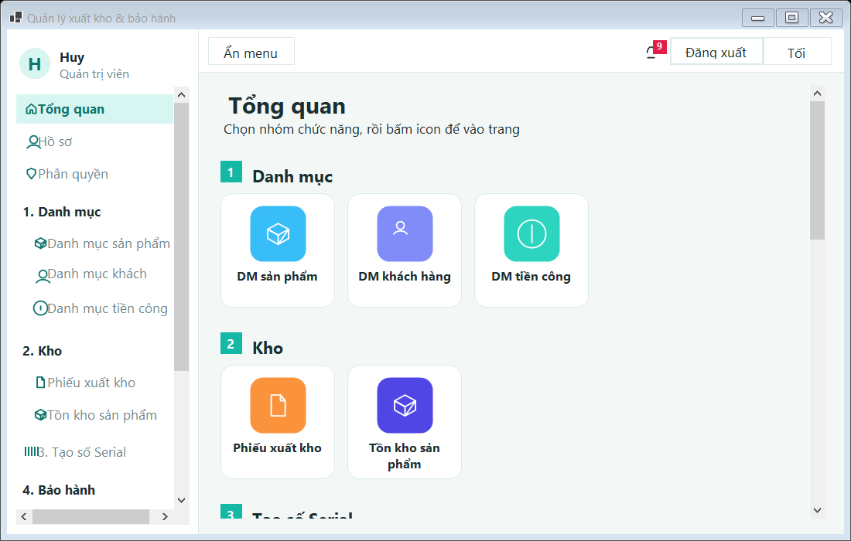
Hình 1. Cửa sổ chính — tổng quan: menu trái và các ô chức năng Danh mục, Kho, Serial, Bảo hành

4. Mô tả chi tiết từng chức năng

CN-01 — Đăng nhập
Mục đích: Xác thực người dùng trước khi vào hệ thống, nạp phiên làm việc (Session).
Người dùng: Mọi vai trò
Đầu vào: Tên đăng nhập hoặc email, mật khẩu.
Đầu ra: Phiên Session + cửa sổ chính; hoặc thông báo lỗi.
Các bước thao tác:
1. Mở form Đăng nhập — Quản lý xuất kho & bảo hành.
2. Nhập email hoặc tên đăng nhập và mật khẩu.
3. Bấm Đăng nhập. Hệ thống truy vấn bảng users (email hoặc username).
4. Kiểm tra mật khẩu: nếu lưu dạng BCrypt ($2…) thì Verify; nếu là chuỗi thường (dữ liệu cũ) thì so khớp trực tiếp.
5. Nếu status khác active thì báo tài khoản không hoạt động.
6. Gán Session (UserId, Username, Email, Role, Phone, Address, Cccd, Avatar, CanCreateSerial) rồi mở form chính.
Quy tắc / ràng buộc:
– Sai tài khoản/mật khẩu: hiện thông báo đỏ, không vào được.
– Mất kết nối SQL: hiện lỗi không kết nối SQL.
– Có thể đổi giao diện sáng/tối ngay trên form login.
Dữ liệu / xử lý: Bảng dbo.users. Không dùng stored procedure.
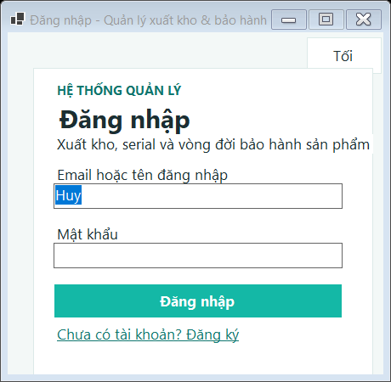
Hình 2. Màn hình đăng nhập hệ thống (tài khoản Huy)

CN-02 — Đăng ký tài khoản
Mục đích: Tự tạo tài khoản mới để đăng nhập (phục vụ demo / nhân viên mới).
Người dùng: Người chưa có tài khoản
Đầu vào: Tên, email, mật khẩu.
Đầu ra: Dòng mới trong users, thông báo đã tạo — hãy đăng nhập.
Các bước thao tác:
1. Từ form đăng nhập bấm Chưa có tài khoản? Đăng ký.
2. Nhập tên đăng nhập (≥ 2), email (≥ 3), mật khẩu (≥ 4).
3. Bấm Đăng ký. Mật khẩu được băm BCrypt rồi INSERT vào users.
4. Nếu hệ thống chưa có user nào thì tài khoản đầu tiên nhận role admin và được cấp tạo Serial; các tài khoản sau là user.
Quy tắc / ràng buộc:
– Thiếu trường: báo nhập đủ tên, email, mật khẩu.
– Trùng username/email sẽ lỗi SQL và hiện trên form.
Dữ liệu / xử lý: INSERT dbo.users.
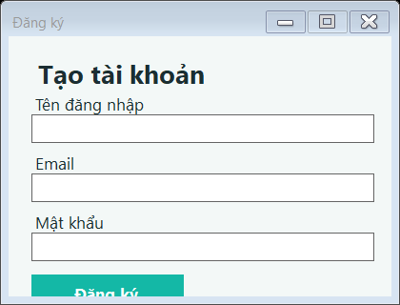
Hình 3. Form đăng ký tài khoản mới

CN-03 — Hồ sơ người dùng
Mục đích: Xem và cập nhật thông tin cá nhân của tài khoản đang đăng nhập.
Người dùng: Mọi user đã đăng nhập
Đầu vào: Thông tin liên hệ, ảnh.
Đầu ra: users được cập nhật; Session.Refresh trên form chính.
Các bước thao tác:
1. Vào Hồ sơ từ menu hoặc bấm avatar/tên trên sidebar.
2. Sửa điện thoại, địa chỉ, CCCD, ảnh đại diện (nếu form hỗ trợ).
3. Lưu; sidebar cập nhật tên và ảnh.
Quy tắc / ràng buộc:
– Chỉ sửa hồ sơ của chính mình, không đổi role tại đây.
Dữ liệu / xử lý: Bảng users, AvatarStore.
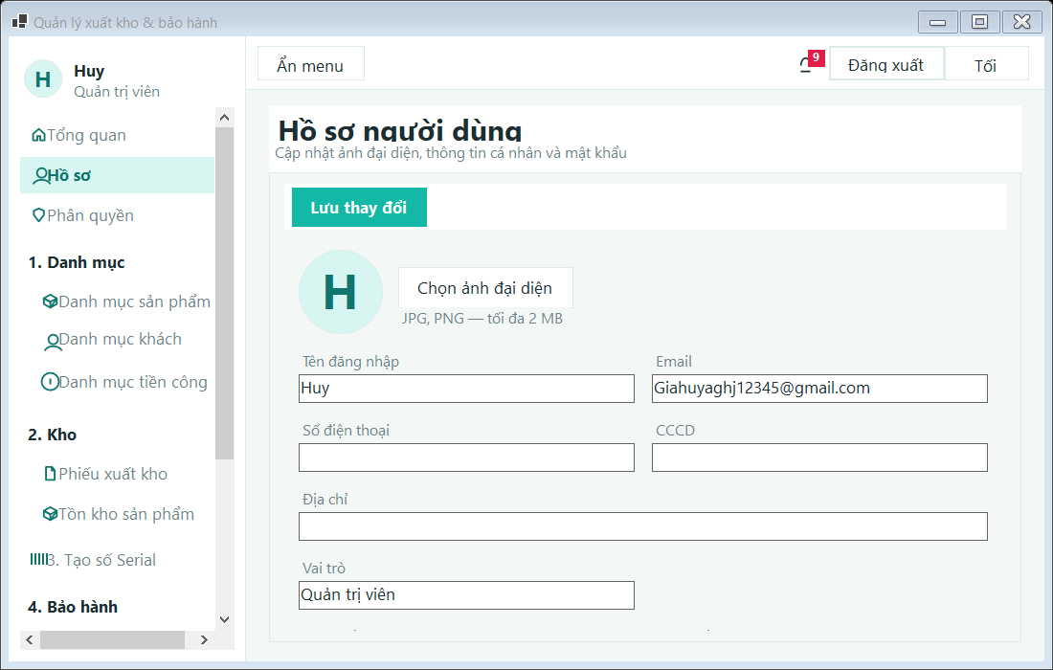
Hình 4. Hồ sơ tài khoản đang đăng nhập

CN-04 — Phân quyền
Mục đích: Quản trị viên gán vai trò, cấp quyền tạo Serial, khóa hoặc xóa tài khoản.
Người dùng: Chỉ admin
Đầu vào: Dòng user được chọn, giá trị role / cờ serial / status.
Đầu ra: users.role, canCreateSerial, status thay đổi.
Các bước thao tác:
1. Mở Phân quyền. Lưới hiện toàn bộ users: tên, email, SĐT, vai trò, cờ Tạo Serial, trạng thái.
2. Sửa trực tiếp cột Vai trò (admin / warehouse / warranty / sales / user) và cột Tạo Serial (0/1).
3. Bấm Lưu vai trò / Serial.
4. Chặn / Tạm ngừng / Mở lại để đổi status (blocked, suspended, active).
5. Xóa: xóa hẳn user (sau khi xác nhận).
Quy tắc / ràng buộc:
– User thường không thấy menu này.
– Không nên tự hạ quyền admin cuối cùng (ràng buộc nghiệp vụ, cần lưu ý khi demo).
Dữ liệu / xử lý: SELECT/UPDATE/DELETE dbo.users.
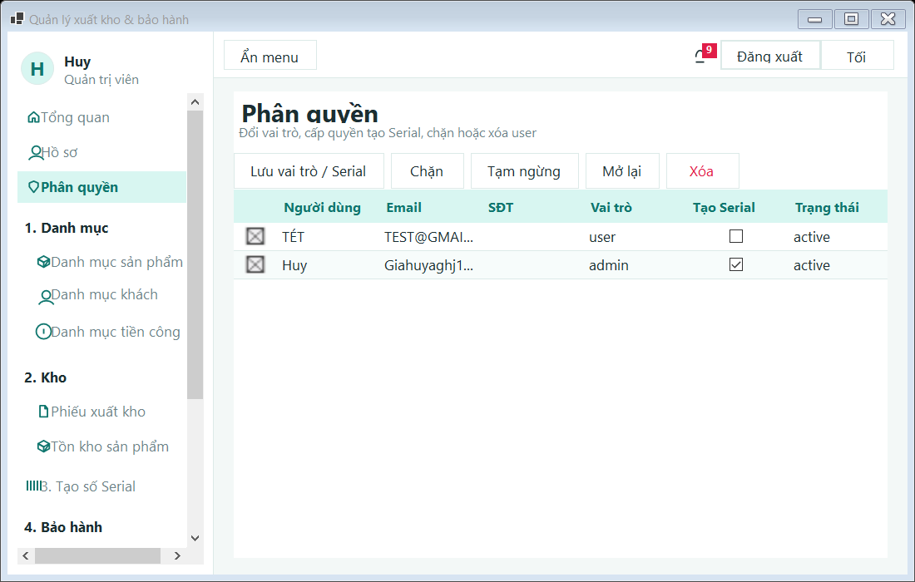
Hình 5. Phân quyền: vai trò, cờ tạo Serial, trạng thái tài khoản

CN-05 — Danh mục sản phẩm
Mục đích: Quản lý vật tư/sản phẩm dùng cho phiếu xuất và bảo hành.
Người dùng: Admin, kho, bán hàng, kỹ thuật BH
Đầu vào: Thông tin vật tư, giá.
Đầu ra: Bảng dmsp, dmsp_gia.
Các bước thao tác:
1. Mở 1. Danh mục → Danh mục sản phẩm. Lưới: mã SP, tên, ĐVT, nhóm, SL min/max, theo dõi tồn, trạng thái.
2. Mới: mở form thêm, hệ thống gợi ý mã SP (SP00000n). Điền tên, ĐVT, nhóm SP (nh_vt1 — 3 ký tự, bắt buộc nếu muốn tạo Serial), giá, thuế, theo dõi tồn kho.
3. Có thể khai báo bảng giá theo ngày hiệu lực, nhóm khách, mã khách (dmsp_gia).
4. Sửa: double-click dòng hoặc bấm Sửa. Xóa: không xóa được nếu đã dùng trên phiếu xuất.
Quy tắc / ràng buộc:
– Mã SP duy nhất.
– Nhóm SP (nh_vt1) dùng làm 3 ký tự giữa số serial; thiếu nhóm thì chức năng tạo Serial báo lỗi.
– Schema dmsp tương thích cột cũ code/name/unit nếu chưa đổi tên.
Dữ liệu / xử lý: CatalogDb.ListProducts / SaveProduct.
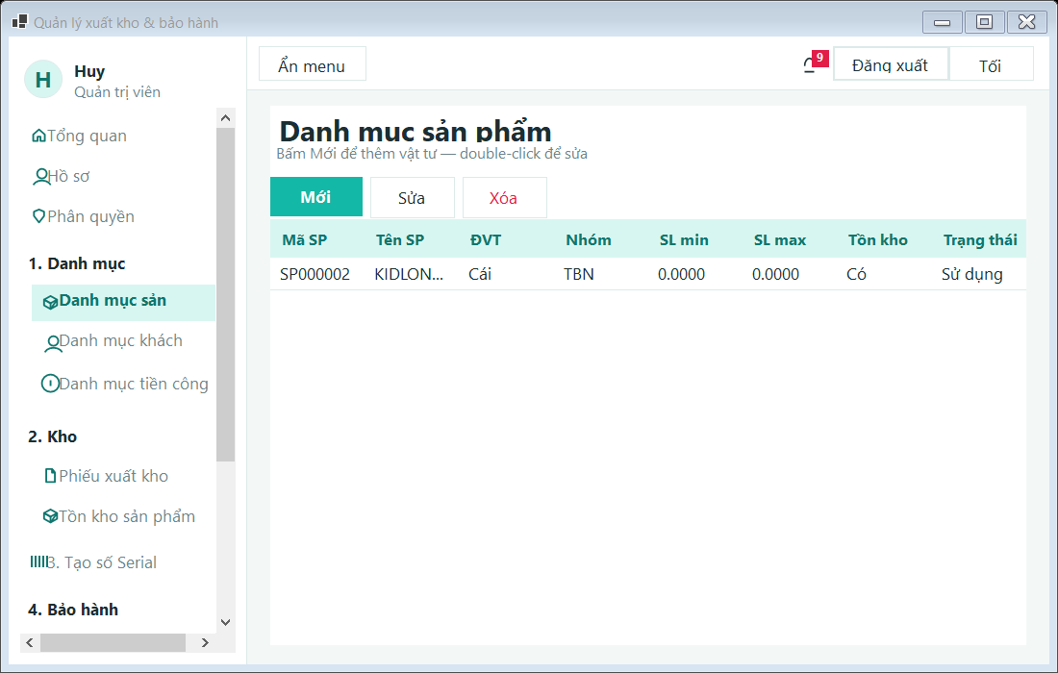
Hình 6. Danh mục sản phẩm (dmsp)

CN-06 — Danh mục khách hàng
Mục đích: Quản lý khách lẻ và đại lý — nguồn dữ liệu cho phiếu xuất và phiếu BH.
Người dùng: Admin, kho, bán hàng, kỹ thuật BH
Đầu vào: Mã, tên, SĐT, địa chỉ, nhóm, MST/CCCD nếu có.
Đầu ra: Bảng dmkh.
Các bước thao tác:
1. Mở Danh mục khách hàng. Lưới: mã KH, tên, nhóm (Khách lẻ / Đại lý), điện thoại, địa chỉ, trạng thái.
2. Mới/Sửa: mã tự sinh KH00000n nếu để trống; nhóm nh_kh = retail hoặc dealer.
3. Nhóm khách quyết định thời hạn bảo hành khi tạo serial: đại lý 2 năm 3 tháng, khách lẻ 2 năm.
4. Lookup trên phiếu xuất / phiếu BH gõ mã hoặc tên để chọn.
Quy tắc / ràng buộc:
– status = 0 (Ngưng) không hiện trong danh sách chọn khi lập chứng từ.
Dữ liệu / xử lý: CatalogDb.ListCustomers / SaveCustomer / FindCustomer.
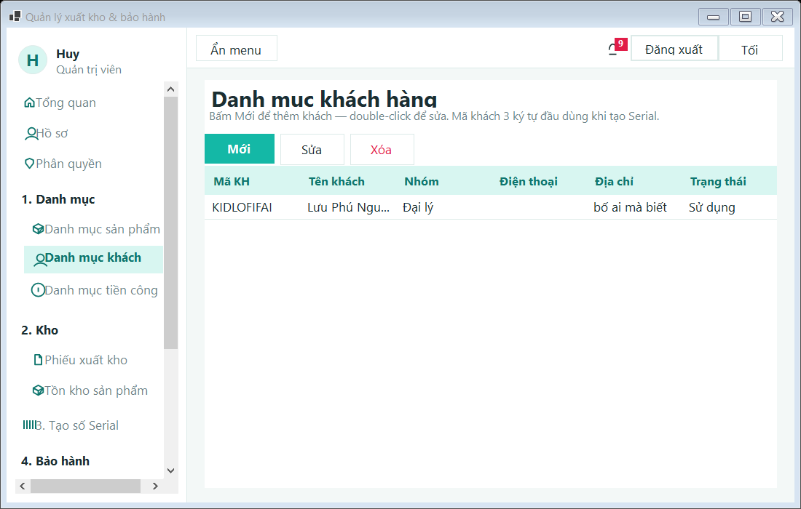
Hình 7. Danh mục khách hàng (dmkh) — nhóm lẻ / đại lý

CN-07 — Danh mục tiền công
Mục đích: Khai báo mã công sửa chữa để cộng vào phiếu BH và báo giá.
Người dùng: Kỹ thuật BH, admin
Đầu vào: Mã, tên, đơn giá.
Đầu ra: Bảng labor_costs.
Các bước thao tác:
1. Mở Danh mục tiền công. Lưới: mã (TC0001…), tên, số tiền, ghi chú.
2. Mới/Sửa/Xóa. Khi thêm dòng loại tc trên phiếu BH, gõ mã công để lấy tên và đơn giá.
Quy tắc / ràng buộc:
– Mã công duy nhất.
– Dùng trong bh_phieu_ct.loai = tc.
Dữ liệu / xử lý: CatalogDb.EnsureLabor / SaveLabor; usp_BhTraCuu action 4.
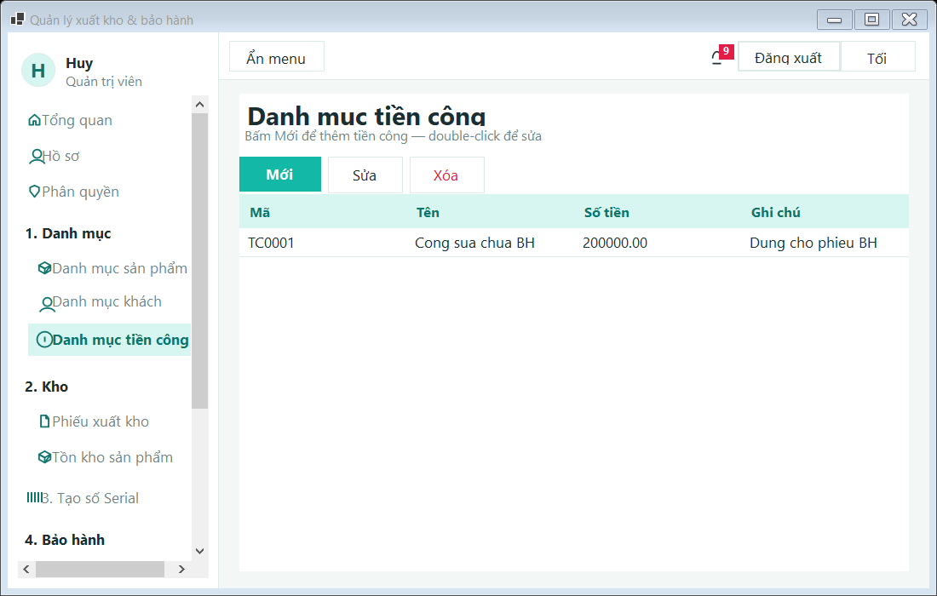
Hình 8. Danh mục tiền công (labor_costs)

CN-08 — Phiếu xuất kho
Mục đích: Lập phiếu xuất hàng khỏi kho: xuất bán hoặc bán phụ tùng bảo hành.
Người dùng: Kho, bán hàng, admin
Đầu vào: Mã GD, khách, danh sách SP + SL + kho.
Đầu ra: stock_outs + stock_out_lines; cập nhật tồn nếu có.
Các bước thao tác:
1. Mở 2. Kho → Phiếu xuất kho.
2. Chọn mã giao dịch: 1 — Xuất bán (kind = sale) hoặc 2 — Bán phụ tùng bảo hành (kind = warranty_parts).
3. Chọn khách (gõ mã/tên hoặc … mở danh sách). Hệ thống điền tên, địa chỉ, SĐT, nhóm khách.
4. Nhập ngày, diễn giải, nhân viên, kho/kệ/lô trên từng dòng.
5. Thêm dòng: gõ mã SP hoặc Chọn v.tư. SL phải ≤ tồn nếu theo dõi tồn.
6. Lưu. Phiếu xuất hiện ở lưới dưới. Có thể Sửa / Hủy / Xóa khi chưa khóa serial.
Quy tắc / ràng buộc:
– Phiếu đã tạo serial và bị khóa (serialLocked) không xuất/sửa tùy tiện.
– kind được lưu để màn hình Tạo Serial lọc đúng loại phiếu.
Dữ liệu / xử lý: FrmStockOut, bảng stock_outs / stock_out_lines.
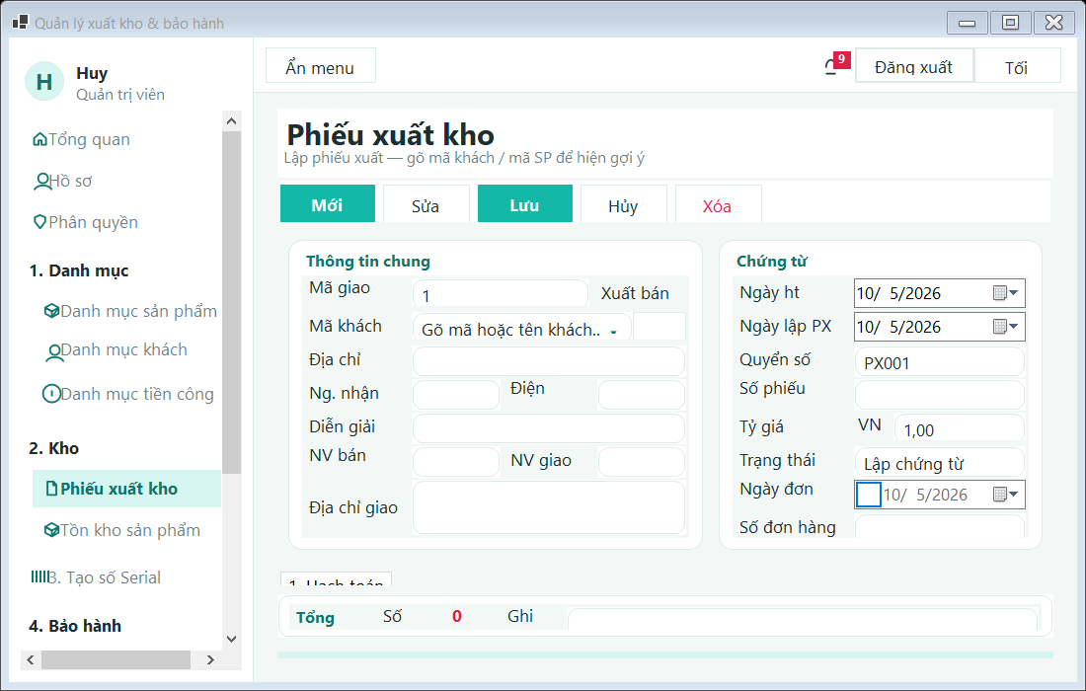
Hình 9. Lập phiếu xuất kho — mã giao dịch xuất bán / bán PT bảo hành

CN-09 — Tồn kho sản phẩm
Mục đích: Xem số lượng tồn hiện tại theo mã sản phẩm.
Người dùng: Kho, admin
Đầu vào: Không.
Đầu ra: Bảng tồn / dmsp.
Các bước thao tác:
1. Mở Tồn kho sản phẩm.
2. Lưới tổng hợp từ danh mục và phát sinh xuất/nhập (nếu đã theo dõi tồn).
Quy tắc / ràng buộc:
– Chỉ xem; không sửa tồn tay trên màn hình này.
Dữ liệu / xử lý: FrmInventory.
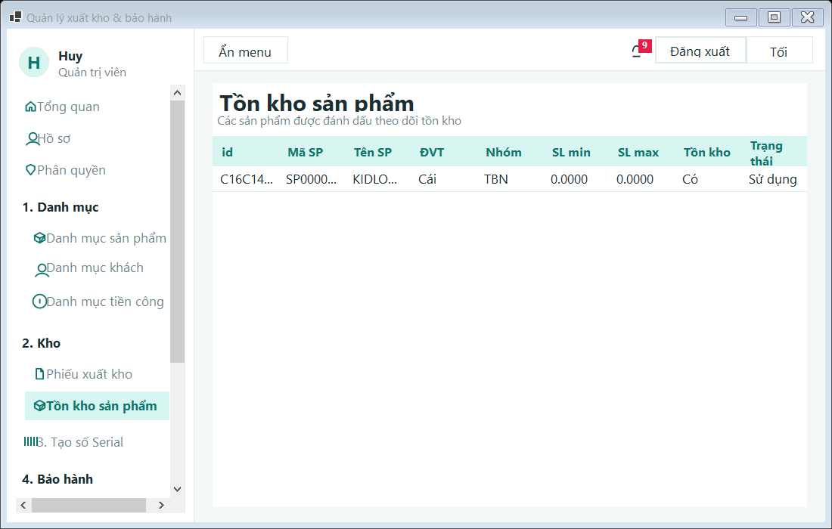
Hình 10. Tra cứu tồn kho sản phẩm

CN-10 — Tạo số Serial
Mục đích: Sinh số serial duy nhất cho từng sản phẩm trên phiếu xuất, gắn hạn bảo hành.
Người dùng: User có canCreateSerial hoặc admin
Đầu vào: Phiếu xuất đã lưu, đủ khách và nhóm SP.
Đầu ra: Các dòng dm_serial; cờ serialCreated / serialLocked trên stock_outs.
Các bước thao tác:
1. Mở 3. Tạo số Serial. Hệ thống chiếm khóa serial_feature_lock (chỉ 1 người dùng tại một thời điểm, heartbeat 20 giây; mất khóa nếu quá 60 giây không hoạt động).
2. Lưới trên: các phiếu xuất chưa khóa serial (sale hoặc warranty_parts).
3. Chọn phiếu → lưới dưới hiện serial đã có (nếu có).
4. Bấm Tạo số serial: với mỗi dòng SP, số lượng nguyên, sinh serial dạng HHDDMMYY-XXX-NNN0000 trong đó XXX là 3 ký tự mã khách, NNN là 3 ký tự nhóm SP, 0000 là số tháng tăng dần (serial_month_seq).
5. Hạn BH: đại lý từ ngày tạo + 2 năm 3 tháng − 1 ngày; khách lẻ + 2 năm − 1 ngày. Ghi ngay_bh_tu, ngay_bh_den, thoi_gian_bh.
6. Bấm Hoàn tất: đánh dấu phiếu serialLocked, status locked; serial chuyển Đã hoàn tất.
Quy tắc / ràng buộc:
– Thiếu mã khách trên phiếu: không tạo.
– SP thiếu nhóm (nh_vt1): dừng và hướng dẫn vào danh mục điền nhóm 3 ký tự.
– Người khác đang giữ khóa: hiện thông báo chờ.
– Phiếu đã tạo serial rồi thì không tạo lại.
Dữ liệu / xử lý: FrmSerial, bảng dm_serial, serial_month_seq, serial_feature_lock.
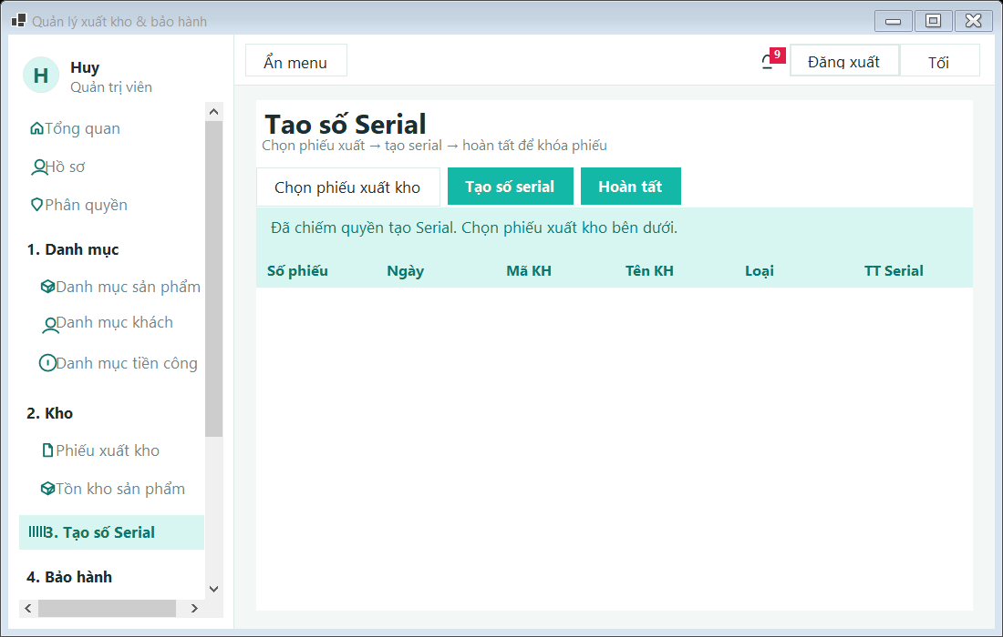
Hình 11. Tạo số serial từ phiếu xuất (khóa một người dùng tại một thời điểm)

CN-11 — Phiếu bảo hành (tiếp nhận)
Mục đích: Tiếp nhận máy khách: ghi serial, khách, xe, yêu cầu, tư vấn, phụ tùng và tiền công; điều khiển trạng thái sửa chữa.
Người dùng: Kỹ thuật BH, admin
Đầu vào: Serial hoặc khách; yêu cầu; dòng PT/công.
Đầu ra: bh_phieu + bh_phieu_ct.
Các bước thao tác:
1. Mở 4. Bảo hành → Phiếu bảo hành. Lưới: số phiếu, ngày, KH, serial, SP, trạng thái.
2. Bấm Mới. Số phiếu tự sinh (usp_BhSoCt, dạng BHyyMMnnnn, ví dụ BH26090001).
3. Gõ serial: hệ thống lấy dm_serial (usp_BhTraCuu action 2) điền mã/tên SP, hạn BH vào tình trạng SP, có thể điền khách.
4. Hoặc gõ mã khách: lấy dmkh điền tên, SĐT, địa chỉ, email.
5. Nhập thông tin xe (hãng, tên xe, năm SX, odo, biển số), yêu cầu khách, tư vấn sửa chữa, ngày hẹn trả, ghi chú.
6. Thêm phụ tùng (loại pt) hoặc tiền công (loại tc). Gõ mã để lấy tên/ĐVT/giá. Tiền dòng = SL × giá; cộng tổng dưới lưới.
7. Bắt buộc có serial hoặc mã khách mới lưu. Lưu gọi usp_BhPhieu action 10 (header + XML chi tiết).
8. Trên lưới: Xác nhận, Đang sửa, Chờ PT, Hoàn tất, Đã giao, Hủy (action 20). Double-click để sửa. Xóa (action 11) xóa header + chi tiết.
Quy tắc / ràng buộc:
– Trạng thái: nhap, xac_nhan, dang_sua, cho_pt, hoan_tat, da_giao, huy.
– Phiếu hủy không hiện trong hộp chọn nguồn cho báo giá/kho/thu/HĐ.
– Số phiếu không sửa tay (ô chỉ đọc).
Dữ liệu / xử lý: usp_BhPhieu action 1, 2, 3, 10, 11, 20, 21.
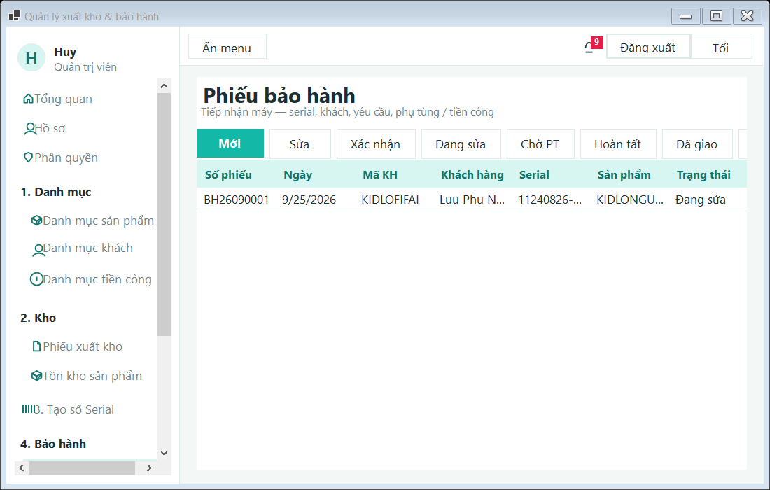
Hình 12. Danh sách phiếu bảo hành (BH26090001)
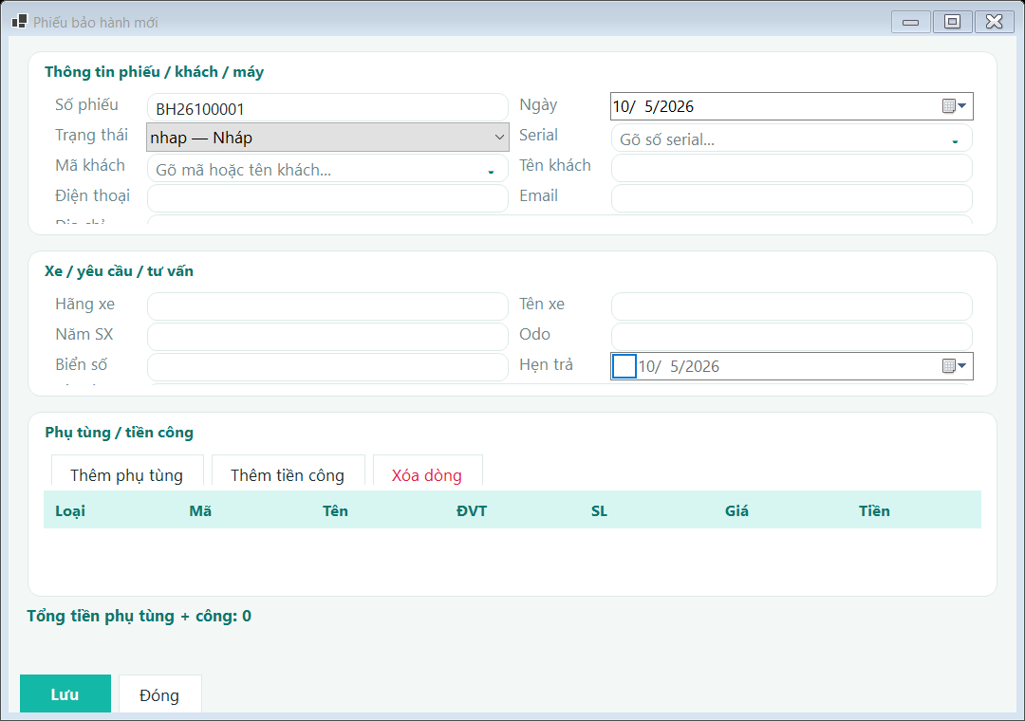
Hình 13. Chi tiết phiếu BH: khách, serial, xe, yêu cầu, phụ tùng / tiền công

CN-12 — Báo giá bảo hành
Mục đích: Lập báo giá từ phiếu BH đã có phụ tùng/công, phục vụ thống nhất trước khi thu và xuất HĐ.
Người dùng: Kỹ thuật BH, admin
Đầu vào: Phiếu BH nguồn.
Đầu ra: bh_baogia, bh_baogia_ct; bh_phieu.so_bg.
Các bước thao tác:
1. Mở Báo giá BH. Lưới: số BG, ngày, số phiếu BH, khách, serial, tổng tiền, trạng thái.
2. Bấm Lập từ phiếu BH → chọn phiếu trong danh sách (action 21).
3. SP usp_BhBaoGia action 10: copy ma_kh, ten_kh, serial; cộng tổng tiền từ bh_phieu_ct; copy từng dòng sang bh_baogia_ct; ghi so_bg ngược lên phiếu BH.
4. Bấm Duyệt (action 20) đổi status da_duyet.
Quy tắc / ràng buộc:
– Chưa chọn phiếu: báo lỗi.
– Phiếu không tồn tại: RAISERROR.
– Báo giá nháp vẫn xem được; duyệt là bước xác nhận giá.
Dữ liệu / xử lý: usp_BhBaoGia action 1, 10, 20.
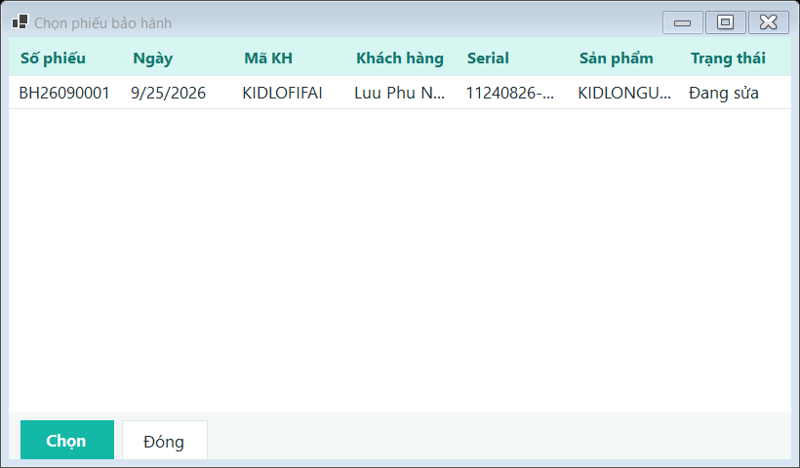
Hình 14. Chọn phiếu bảo hành nguồn cho báo giá / kho / thu / hóa đơn
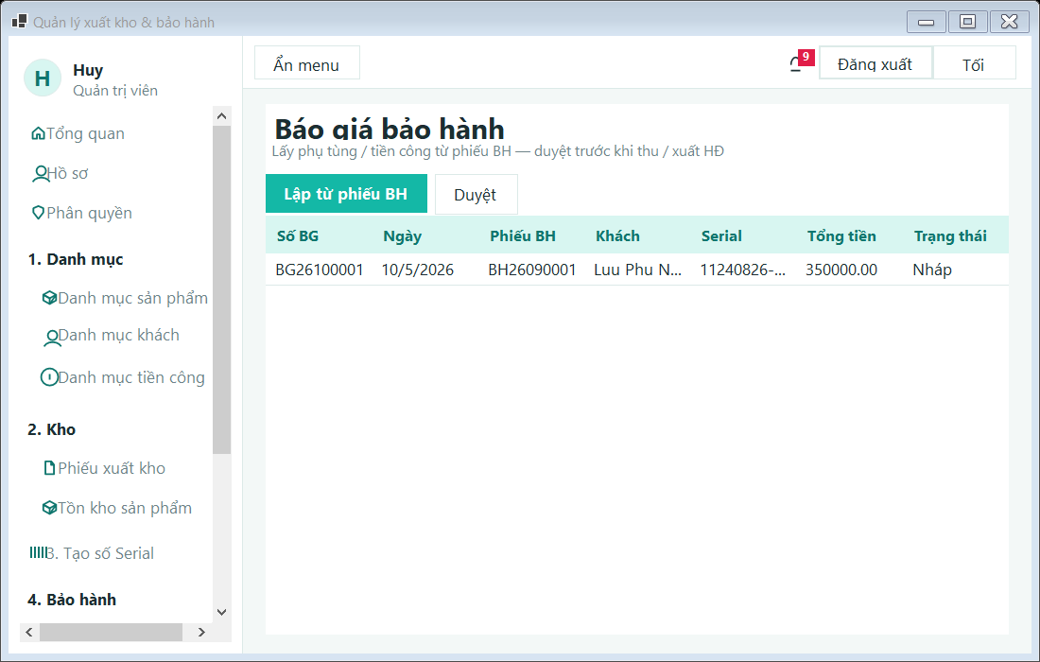
Hình 15. Báo giá bảo hành BG26100001 lập từ BH26090001

CN-13 — Kho bảo hành (MGD 7 / 8 / 10 / 11)
Mục đích: Ghi nhận xuất/nhập kho gắn với phiếu BH theo từng loại giao dịch.
Người dùng: Kho, kỹ thuật BH, admin
Đầu vào: Phiếu BH, loại GD, danh sách SP/SL/serial, serial mới (nếu đổi 1-1).
Đầu ra: bh_kho, bh_kho_ct; cập nhật status / so_serial của bh_phieu.
Các bước thao tác:
1. Mở Kho bảo hành. Lưới các phiếu kho đã lập.
2. Chọn loại: 7 Xuất PT BH; 8 Đổi 1-1; 10 Nhập sau BH; 10 Xuất giao khách; 11 Nhập serial cũ.
3. Trên form: Chọn phiếu BH. MGD 7 tự đổ các dòng loại pt từ phiếu. MGD 8/11 đổ 1 dòng SP + serial trên phiếu. Có thể thêm/xóa dòng vật tư.
4. MGD 8 có ô Serial mới — khi ghi sổ, serial trên phiếu BH được đổi sang serial mới.
5. Ghi sổ: usp_BhKho action 10, XML dòng kho, status phiếu kho = xac_nhan.
6. Tác động phiếu BH: MGD 7 hoặc 8 → đang sửa; MGD 10 nhập → hoàn tất; MGD 10 xuất → đã giao.
Quy tắc / ràng buộc:
– MGD 7/8/10 yêu cầu chọn phiếu BH; MGD 11 cho phép không gắn phiếu.
– Phải có ít nhất một dòng có mã SP.
– Mã GD lưu số nguyên 7/8/10/11; loai_nx = nhap hoặc xuat (dùng cho MGD 10).
Dữ liệu / xử lý: usp_BhKho action 1, 10.
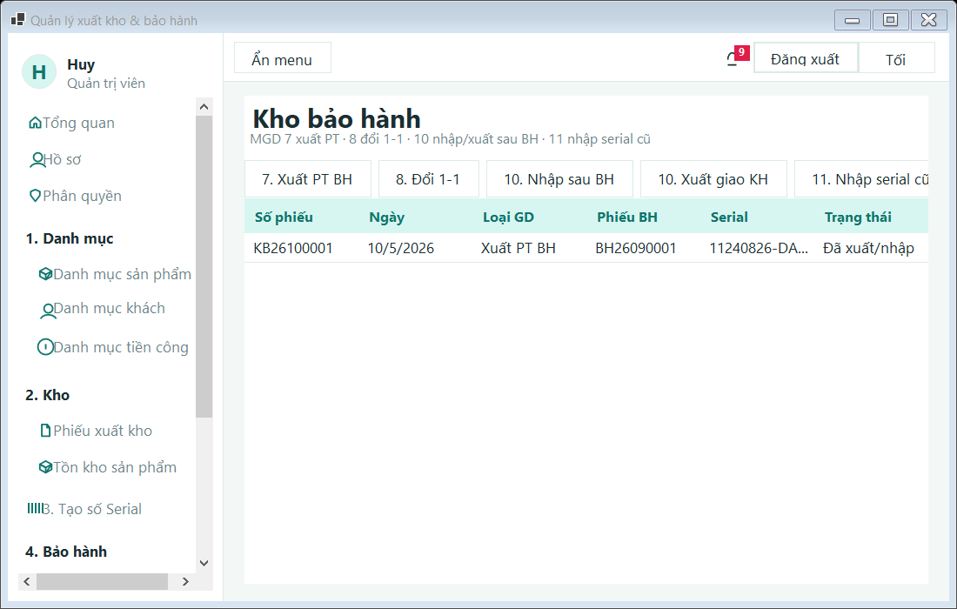
Hình 16. Danh sách phiếu kho bảo hành (KB26100001 — xuất PT)
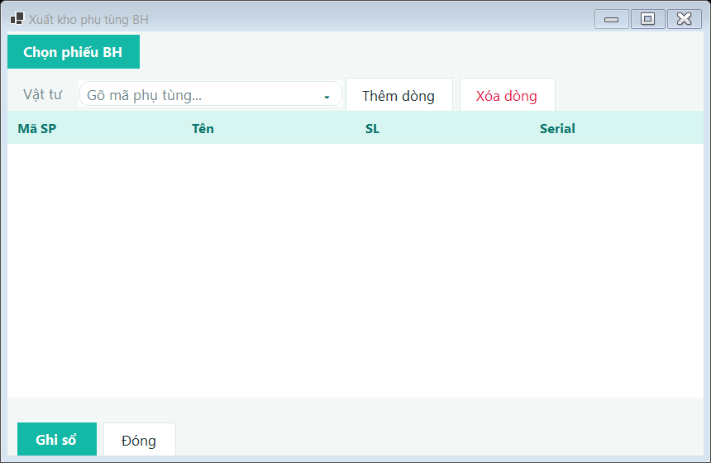
Hình 17. Kho bảo hành — xuất phụ tùng MGD 7

CN-14 — Thu phụ tùng bảo hành
Mục đích: Thu tiền phụ tùng / tiền công phát sinh trên phiếu BH.
Người dùng: Kế toán / kỹ thuật BH / admin
Đầu vào: Phiếu BH, số tiền, hình thức, diễn giải.
Đầu ra: bh_thu.
Các bước thao tác:
1. Mở Thu phụ tùng BH. Lưới các phiếu thu.
2. Bấm Thu phụ tùng → Chọn phiếu BH. Hệ thống cộng sẵn tổng tiền các dòng CT, điền diễn giải.
3. Sửa số tiền nếu cần, chọn hình thức: Tiền mặt / Chuyển khoản / Công nợ.
4. Lưu: usp_BhThu action 10, số THyyMMnnnn.
Quy tắc / ràng buộc:
– Chưa chọn phiếu: không lưu.
– Số tiền phải > 0.
Dữ liệu / xử lý: usp_BhThu action 1, 10.
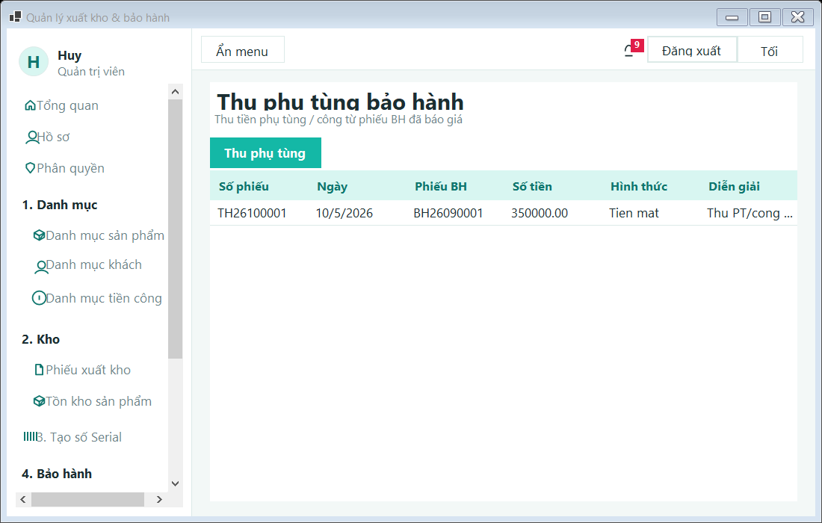
Hình 18. Thu phụ tùng bảo hành (TH26100001)

CN-15 — Hóa đơn bảo hành
Mục đích: Xuất hóa đơn giá trị bằng tổng phụ tùng + công trên phiếu BH.
Người dùng: Kế toán / admin
Đầu vào: Phiếu BH nguồn, diễn giải.
Đầu ra: bh_hoadon.
Các bước thao tác:
1. Mở Hóa đơn BH. Bấm Lập hóa đơn → chọn phiếu.
2. usp_BhHoaDon action 10: lấy ma_kh, ten_kh, SUM(tien) từ chi tiết phiếu, sinh số HDyyMMnnnn.
Quy tắc / ràng buộc:
– Bắt buộc có phiếu BH hợp lệ.
Dữ liệu / xử lý: usp_BhHoaDon action 1, 10.
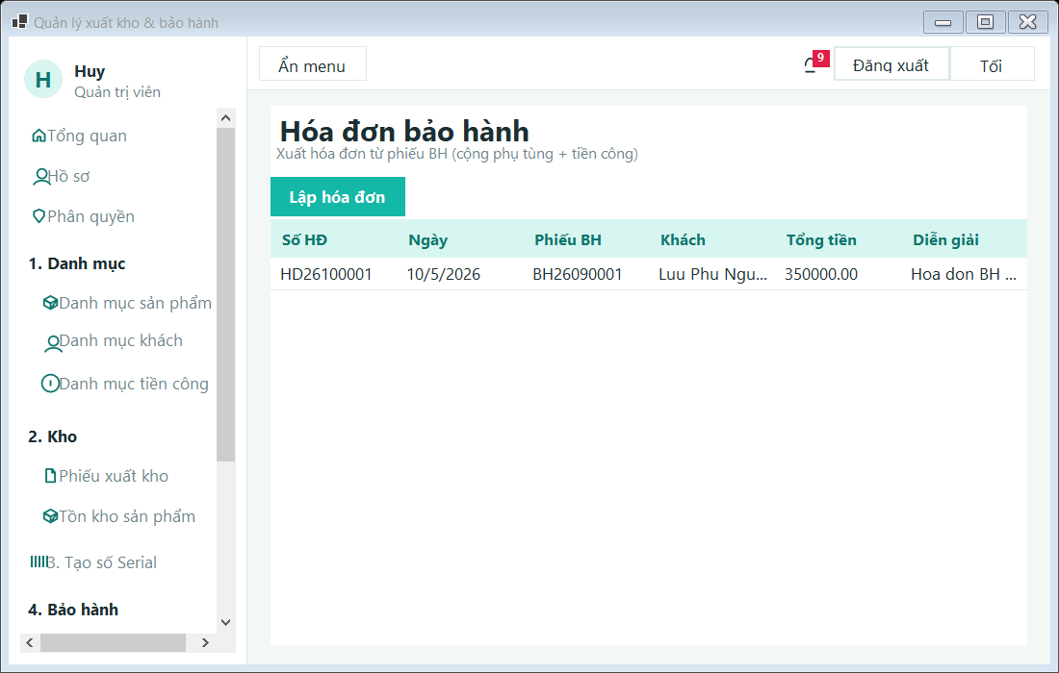
Hình 19. Hóa đơn bảo hành (HD26100001)

CN-16 — Tra cứu serial
Mục đích: Xem toàn bộ lịch sử một số serial: bảo hành gốc, phiếu BH, báo giá, kho, thu, hóa đơn.
Người dùng: Mọi vai trò được vào app
Đầu vào: Chuỗi serial.
Đầu ra: Bảng kết quả nhiều nguồn.
Các bước thao tác:
1. Mở Tra cứu serial. Gõ hoặc chọn serial (gợi ý từ dm_serial).
2. Bấm Tra cứu. usp_BhTraCuu action 1 UNION các nguồn: dm_serial, bh_phieu, bh_baogia, bh_kho (cả serial cũ và serial mới), bh_thu, bh_hoadon (qua phiếu).
3. Kết quả: nguồn, số chứng từ, sản phẩm/khách, ngày, trạng thái/số tiền, ghi chú.
Quy tắc / ràng buộc:
– Để trống: báo nhập số serial.
– Tìm theo LIKE %chuỗi% — gõ một đoạn serial vẫn ra.
– Action 3 (tìm SP) dùng SQL động: cột ma_sp/ten_sp/dvt hoặc code/name/unit — tránh lỗi compile khi schema dmsp khác.
Dữ liệu / xử lý: usp_BhTraCuu action 1 (lịch sử), 2 (1 serial), 3 (SP), 4 (tiền công).
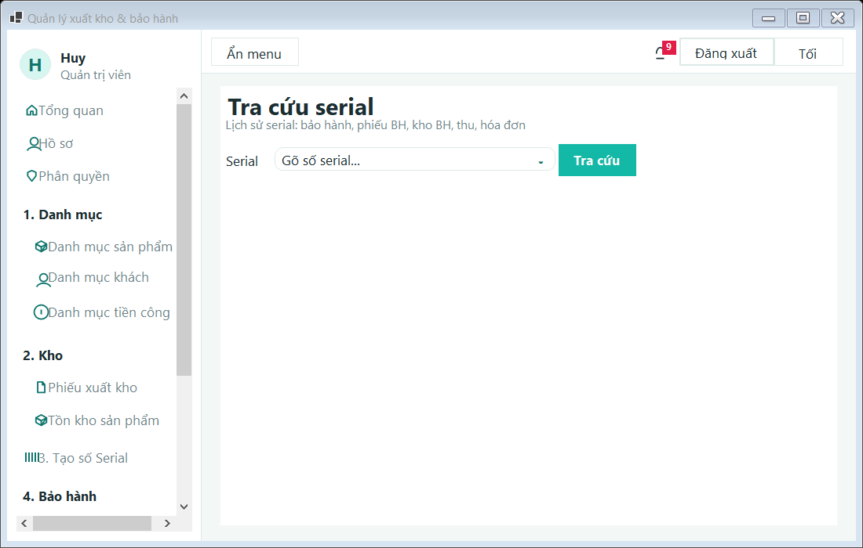
Hình 20. Tra cứu lịch sử serial 11240826-DAD-TBN0001

5. Bảng chức năng — đối tượng sử dụng
Mã | Chức năng | Admin | Kho | Kỹ thuật BH | Bán hàng
CN-01 | Đăng nhập | X | X | X | X
CN-02 | Đăng ký | X | X | X | X
CN-03 | Hồ sơ | X | X | X | X
CN-04 | Phân quyền | X
CN-05 | DM sản phẩm | X | X | X | X
CN-06 | DM khách hàng | X | X | X | X
CN-07 | DM tiền công | X | X | X
CN-08 | Phiếu xuất kho | X | X |  | X
CN-09 | Tồn kho | X | X
CN-10 | Tạo Serial | X* | X*
CN-11 | Phiếu bảo hành | X |  | X
CN-12 | Báo giá BH | X |  | X
CN-13 | Kho BH | X | X | X
CN-14 | Thu PT BH | X |  | X
CN-15 | Hóa đơn BH | X |  | X
CN-16 | Tra cứu serial | X | X | X | X
* Tạo Serial: admin luôn được; kho/user khác chỉ khi canCreateSerial = 1. Cột X là vai trò dự kiến khi demo — phần mềm không chặn từng menu BH theo role (trừ Phân quyền và Tạo Serial), để tiện đồ án; có thể siết thêm khi triển khai.

6. Liên kết chức năng và stored procedure
Chức năng | SP / tầng dữ liệu | Action
Sinh số chứng từ | usp_BhSoCt | prefix BH, BG, KB, TH, HD
Phiếu BH | usp_BhPhieu | 1 list, 2 get, 3 CT, 10 save, 11 xóa, 20 status, 21 lookup
Báo giá | usp_BhBaoGia | 1 list, 10 lập từ phiếu, 20 duyệt
Kho BH | usp_BhKho | 1 list, 10 ghi sổ
Thu PT | usp_BhThu | 1 list, 10 lập
Hóa đơn | usp_BhHoaDon | 1 list, 10 lập
Tra cứu / lookup | usp_BhTraCuu | 1 lịch sử, 2 serial, 3 SP, 4 tiền công
Xuất kho / Serial / danh mục | C# + SQL trực tiếp | stock_outs, dm_serial, dmsp, dmkh, users

7. Kết luận chương chức năng
Hệ thống có 16 chức năng nghiệp vụ, bám vòng đời sản phẩm: danh mục → xuất kho → serial → bảo hành → kho BH → thu/hóa đơn → tra cứu. Mỗi chức năng được minh họa bằng hình chụp giao diện thật. Chức năng bảo hành tách lớp WinForms và lớp xử lý SQL (stored procedure theo @action), phù hợp yêu cầu đồ án vừa có sản phẩm chạy được vừa có phần xử lý CSDL để trình bày, kiểm thử và bảo vệ.

